Hisense Gorenje Austria legt im laufenden Jahr im Cooling-Bereich zu

Marktanteilszuwächse bei Stückzahl und Verkaufswert festigen starke Position am österreichischen Kühlgeräte-Markt

Hisense Gorenje Austria kann sich über ein erfolgreiches Jahr im Cooling-Bereich freuen. Laut einer aktuellen Analyse verzeichnete Österreichs Marktführer für freistehende Kühlgeräte gegenüber dem Vergleichszeitraum 2023 sowohl bei der Stückzahl (0,8 Prozent) als auch beim Verkaufswert (2,9 Prozent) weitere Marktanteilsgewinne. Mitverantwortlich für diesen Trend sind das erhöhte Konsument:innen-Interesse an Multi-Door-Lösungen sowie Energieeffizienz als wichtiges Kaufkriterium.

Wien, 27. August 2024 – Laut den neuesten, umfragebasierten Zahlen untermauerte Hisense Gorenje Austria seine Position als heimische Nummer eins im Segment der freistehenden Kühl- und Gefriergeräte-Segment. Mit nunmehr 23,2 Prozent (Stückzahl) baute das österreichische Tochterunternehmen der Hisense Europe Group die Position als beliebtester Hersteller in Österreich noch einmal aus – 18,9 Prozent bringen nun auch in der Kategorie Verkaufswert die Topposition.

Hisense produziert meistverkauftes Multi-Door-Gerät in Österreich
Einen großen Anteil am Aufwärtstrend hat die PureFlat-Smart-Serie mit dem RQ760N4IFE, der im Jahresverlauf 2024 das meistverkaufte Multi-Door-Modell in Österreich war. „Unsere Forschungs- und Entwicklungsabteilung hat viel Zeit und Mühe investiert, um ein Gerät zu kreieren, das zukunftsweisende Technologie, ein hochmodernes und trotzdem neutrales Design und ein absolut faires Preis-Leistungs-Verhältnis verbindet“, freut sich der Geschäftsführer von Hisense Gorenje Austria, Andreas Kuzmits.

Mit dem RQ760N4IFE wird der Kühlschrank zum Kommunikationszentrum in der Küche: Der integrierte Touchscreen kann als Verwaltungstool für die gelagerten Lebensmittel, als Einkaufsliste oder zum Informationsaustausch genutzt werden. Das 577-Liter-Gerät lässt sich mit dem Smartphone verbinden und kann auf diesem Weg gesteuert werden. Doch auch auf die grundlegenden Cooling-Funktionen wird großer Wert gelegt: unter anderem mit antibakteriellem Schutz, besonders schnellem Einkühlen und Einfrieren von Lebensmitteln („Super Cool“ bzw. „Super Freeze“), „Total No Frost“ zur Vermeidung jeglicher Eisbildung und der flexiblen Nutzung eines Kühlschrankbereichs als Kühl- oder Gefrierzone mit dem Feature „My Fresh Choice“.

Gorenje punktet mit geringem Energieverbrauch
„Vor allem die Flexibilität ist den Kundinnen und Kunden zunehmend wichtig, das zeigen die Gespräche mit unseren Groß- und Fachhandelspartnern. Darüber hinaus ist die Energieeffizienz im Cooling-Bereich ein immer bedeutenderes Kaufkriterium“, berichtet Andreas Kuzmits.

Auch mit den Gorenje-Produkten deckt Hisense Gorenje Austria beide Bedürfnisse ab. Mehrere Modelle der Serien G600 und G800 verfügen über sogenannte ConvertActive-Zonen – das Gefrierfach kann hier per Knopfdruck in ein zusätzliches Kühlfach oder eine ZeroZone zur Aufbewahrung von frischem Fisch, Fleisch oder Meeresfrüchten umgewandelt werden.

In puncto Nachhaltigkeit sticht die freistehende Kühl-Gefrier-Kombination NRK620AAXL4 heraus, die sich in der bestmöglichen Energieeffizienzklasse A befindet. „Gorenje hat sich dank seiner energiesparenden Geräte schon zur erfolgreichsten Waschmaschinen-Marke in Österreich entwickelt. Im Cooling-Segment setzen wir diesen Weg konsequent fort“, unterstreicht der Geschäftsführer.

Ausblick: Noch mehr Volumen, noch mehr Effizienz, noch mehr Technologie
Indes laufen in der Hisense-Gorenje-Konzernzentrale die Vorbereitungen auf das Jahr 2025 bereits auf Hochtouren. Neben Design-Neuheiten will man die Kund:innen mit noch mehr Volumen überzeugen, das durch schlanke Gehäuse und erhöhte Kühl-Gefrier-Kombigeräte erzielt werden soll. An einer weiteren Optimierung der Energieeffizienz wird ebenso gearbeitet wie an neuen Smart-Funktionalitäten.

„Besonders gespannt darf man“, so Andreas Kuzmits abschließend, „auf neuartige Frischhalte-Technologien sein. Eine Vakuum-Lade, VitaLIght, also das Einstellen verschiedener LED-Licht-Frequenzen, sowie eine FreshZone mit Feuchtigkeitsmembranen – all das wird in zukünftigen Hisense- und Gorenje-Modellen eine wichtige Rolle spielen.“

-------------------------

Über Hisense Gorenje Austria
Gorenje ist einer der größten Hersteller von Haushaltsgeräten in Europa. Die österreichische Niederlassung – seit Jänner 2023 offiziell die „Hisense Gorenje Austria GmbH“ – besteht mit eigenem Standort seit 1975, die Zentrale befindet sich in Wien. Hisense Gorenje Austria verzeichnete im Jahr 2023 inklusive des Unterhaltungselektronik-Segments 39,0 Millionen Euro Umsatz. Das Produktsortiment umfasst Kühl-/Gefriergeräte, Waschmaschinen, Waschtrockner und Wäschetrockner, Geschirrspüler, Küchengeräte, Küchen- und Haushaltskleingeräte, Warmwasserspeicher sowie Klimageräte.

Gorenje ist außerdem ein verlässlicher Partner im Einbaubereich (Backöfen bzw. Herde, Kochfelder, Dunstabzugshauben, Mikrowellen) und somit ein Vollsortiment-Anbieter für den Haushalt.

2018 wurde das Unternehmen ein Teil der Hisense Europe Group und profitiert somit vom Zugang zu den Ergebnissen umfangreicher F&E-Aktivitäten des Mutterkonzerns. Hisense, in China beheimatet und einer der weltweit führenden Hersteller von Unterhaltungselektronik, betreibt 16 Zentren für Forschung und Entwicklung. Rund fünf Prozent des Gesamtumsatzes von 27 Milliarden US-Dollar werden investiert, um in allen Produktsegmenten ein Vorreiter für technologische Innovationen zu bleiben.

Bildinformation

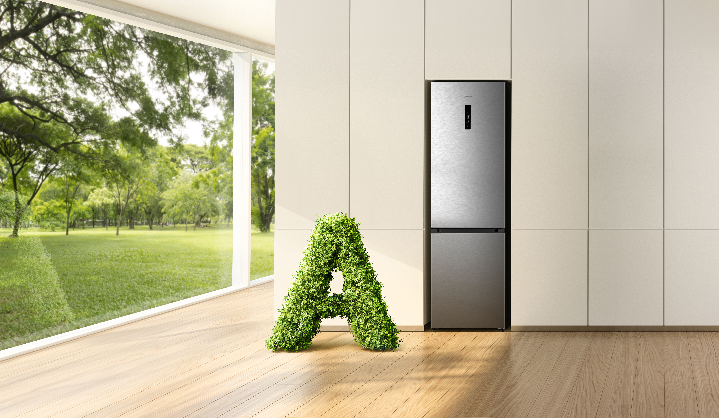 | Abb. 1: Kühl-Gefrier-Kombi-nation NRK620AAXL4  Das freistehende Gorenje-Gerät überzeugt mit optimaler Energieeffizienz.  © Hisense Gorenje Austria
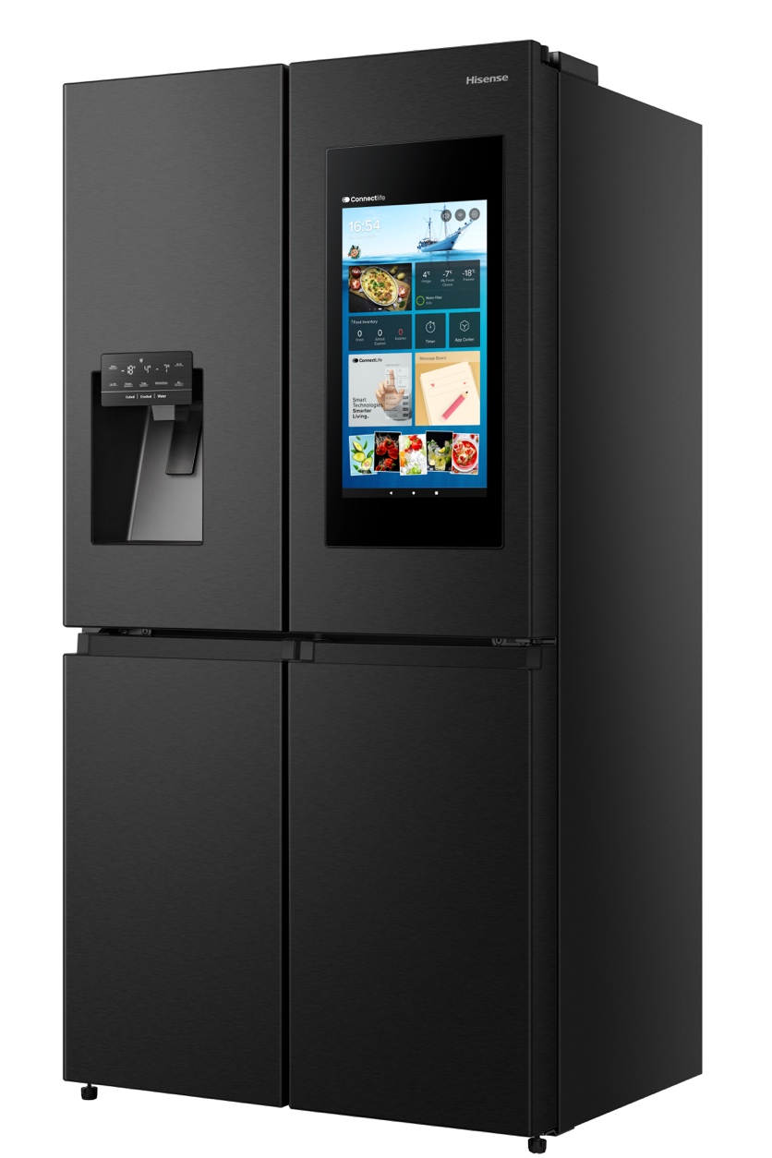 | Abb. 2: Multi-Door-Kühlgerät RQ760N4IFE  Das Erfolgsmodell von Hisense macht den Kühlschrank zum Kommunikationszentrum.  © Hisense Gorenje Austria

Ihre Ansprechpartner:innen

Kontakt:  Nicole Madaras  Hisense Gorenje Austria GmbH  T: +43 660 9293866  nicole.madaras@gorenje.com | Kontakt für Presseanfragen:  Daniel Holzbauer  plenos – Agentur für Kommunikation  T: +43 676 83786277  daniel.holzbauer@plenos.at

